THÔNG TIN BÀI VIẾT
Ngày gửi bài | 26 tháng 5 năm 2026
Tên tác giả | ThS. Đỗ Thị Ngọc Anh; TS. Hoàng Thị Thảo
Học hàm/học vị, tổ chức công tác | ThS. Đỗ Thị Ngọc Anh - Khoa Xây dựng Đảng, Học viện Chính trị khu vực III; TS. Hoàng Thị Thảo - Khoa Giáo dục Chính trị, Trường Đại học Sư phạm, Đại học Huế
Thông tin liên lạc | Tác giả liên hệ: ThS. Đỗ Thị Ngọc Anh; Email: dtnanhhvctkvIII@gmail.com; Điện thoại: 0969 466 549
Lĩnh vực nghiên cứu chuyên sâu của tác giả | Xây dựng Đảng, giáo dục chính trị, chính sách công, phát triển nông thôn, du lịch nông nghiệp - nông thôn và quản trị phát triển
Tên bài viết | Tích Hợp Chuỗi Giá Trị Điều Với Du Lịch Nông Thôn Bền Vững
Chủ đề hội thảo | Tích hợp chuỗi giá trị nông nghiệp trong phát triển du lịch nông thôn bền vững - nghiên cứu từ ngành điều
Lĩnh vực nghiên cứu của bài viết | Chính sách phát triển nông nghiệp, nông thôn và du lịch bền vững
Bài viết tiếp cận tích hợp chuỗi giá trị điều với du lịch nông thôn như một hướng tái cấu trúc không gian phát triển nông thôn theo logic đa giá trị. Trên cơ sở tổng quan lý luận, phân tích chính sách và số liệu thứ cấp, bài viết làm rõ cơ chế chuyển hóa ngành điều từ chuỗi hàng hóa sang chuỗi trải nghiệm, thương hiệu, dịch vụ và cộng đồng; từ đó đề xuất mô hình liên kết Nhà nước - hợp tác xã - doanh nghiệp - nông dân - du khách gắn với chuyển đổi số và phát triển bền vững.
Lời cam đoan
Đây là bài viết của riêng nhóm tác giả; nhóm tác giả cam kết bài viết chưa được công bố trước đó, không gửi bài viết này tới hội thảo nào khác trong thời gian chờ xét duyệt.

TÍCH HỢP CHUỖI GIÁ TRỊ ĐIỀU VỚI DU LỊCH NÔNG THÔN BỀN VỮNG
ThS. Đỗ Thị Ngọc Anh¹; TS. Hoàng Thị Thảo²
¹ Khoa Xây dựng Đảng, Học viện Chính trị khu vực III
² Khoa Giáo dục Chính trị, Trường Đại học Sư phạm, Đại học Huế
Email liên hệ: dtnanhhvctkvIII@gmail.com

Tóm tắt: Trong bối cảnh xây dựng nông thôn mới, chuyển đổi số, kinh tế xanh, kinh tế tuần hoàn và phục hồi mạnh mẽ của thị trường du lịch, tích hợp chuỗi giá trị nông nghiệp với du lịch nông thôn trở thành hướng tiếp cận quan trọng nhằm nâng cao giá trị nông sản, mở rộng sinh kế và làm mới không gian phát triển nông thôn. Bài viết tập trung vào ngành điều như một trường hợp có khả năng chuyển hóa từ chuỗi sản xuất nông sản sang chuỗi trải nghiệm, thương mại và bản sắc địa phương. Trên cơ sở phân tích văn kiện, nghị quyết, chương trình chính sách, dữ liệu du lịch, OCOP và xuất khẩu hạt điều, bài viết đề xuất mô hình tích hợp sáu mắt xích: vùng nguyên liệu, sản xuất, chế biến, trải nghiệm, thương mại và truyền thông số. Kết quả nghiên cứu nhấn mạnh vai trò của hợp tác xã trong tổ chức cộng đồng, doanh nghiệp trong thiết kế thị trường, Nhà nước trong kiến tạo hạ tầng - tiêu chuẩn và nông dân trong đồng sáng tạo giá trị.
Từ khóa: chuỗi giá trị điều; du lịch nông thôn; hợp tác xã; OCOP; phát triển bền vững.

1. Đặt vấn đề
Trong bối cảnh tái cơ cấu nông nghiệp, xây dựng nông thôn mới, phát triển kinh tế xanh, kinh tế tuần hoàn và chuyển đổi số, nông thôn không còn được nhìn nhận đơn thuần như không gian sản xuất nông nghiệp, mà ngày càng trở thành không gian tổng hợp của kinh tế, văn hóa, sinh thái, tri thức bản địa và dịch vụ trải nghiệm. Sự thay đổi nhu cầu tiêu dùng sau đại dịch, sự gia tăng của du lịch ngắn ngày, du lịch trải nghiệm, du lịch sinh thái, du lịch cộng đồng và xu hướng tìm kiếm sản phẩm có nguồn gốc, câu chuyện, trách nhiệm xã hội đã làm cho du lịch nông nghiệp - nông thôn trở thành một hướng tiếp cận có ý nghĩa cả về kinh tế và phát triển xã hội. Ở phương diện chính sách, Chương trình phát triển du lịch nông thôn trong xây dựng nông thôn mới giai đoạn 2021-2025 xác định du lịch nông thôn cần gắn với phát huy lợi thế nông nghiệp, văn hóa, sinh thái, làng nghề và bản sắc cộng đồng; đồng thời Nghị quyết số 82/NQ-CP của Chính phủ tiếp tục nhấn mạnh yêu cầu phục hồi, tăng tốc phát triển du lịch theo hướng hiệu quả, bền vững và đa dạng hóa sản phẩm.[1][2]
Từ góc nhìn chuỗi giá trị, du lịch nông thôn không phải là hoạt động phụ trợ đặt bên ngoài nông nghiệp, mà có thể trở thành cơ chế mở rộng chuỗi giá trị nông sản. Nếu chuỗi giá trị nông nghiệp truyền thống tập trung vào đầu vào, sản xuất, thu hoạch, sơ chế, chế biến, phân phối và tiêu dùng, thì chuỗi giá trị tích hợp với du lịch bổ sung thêm các tầng giá trị mới: cảnh quan sản xuất, tri thức canh tác, quy trình chế biến, ẩm thực, văn hóa cộng đồng, sản phẩm quà tặng, giáo dục trải nghiệm, truyền thông số và thương mại sau chuyến đi. Nghị quyết số 20-NQ/TW về phát triển kinh tế tập thể đặt ra yêu cầu phát triển hợp tác xã trong lĩnh vực nông nghiệp gắn với chuỗi giá trị, khoa học - công nghệ, đổi mới sáng tạo và chuyển đổi số, qua đó cung cấp cơ sở tổ chức quan trọng để nông dân tham gia sâu hơn vào thị trường dịch vụ và du lịch.[3]
Ngành điều là trường hợp nghiên cứu có ý nghĩa đặc biệt đối với hướng tiếp cận này. Việt Nam có vị thế nổi bật trong chế biến và xuất khẩu hạt điều, nhưng giá trị tại vùng trồng, sinh kế của người trồng điều, mức độ chế biến sâu, khả năng xây dựng thương hiệu bản địa và liên kết với thị trường du lịch vẫn còn nhiều dư địa. Cây điều có vùng nguyên liệu, mùa vụ, cảnh quan, quy trình chăm sóc, thu hái, sơ chế, rang sấy, chế biến sâu và hệ sản phẩm có thể phát triển thành quà tặng, đặc sản, sản phẩm OCOP, sản phẩm giáo dục dinh dưỡng và sản phẩm thương mại điện tử. Vì vậy, tích hợp chuỗi giá trị điều với du lịch nông thôn không phải là phép cộng cơ học giữa nông nghiệp và du lịch, mà là quá trình tái thiết kế chuỗi để mỗi mắt xích đều có khả năng tạo thêm giá trị kinh tế, văn hóa và cộng đồng.
Trên cơ sở đó, bài viết tập trung làm rõ ba vấn đề: thứ nhất, cơ sở lý luận và chính sách của mô hình tích hợp chuỗi giá trị nông nghiệp với du lịch nông thôn; thứ hai, dư địa thị trường và điều kiện thực tiễn của việc phát triển du lịch nông thôn gắn với ngành điều; thứ ba, mô hình liên kết các chủ thể và hàm ý chính sách nhằm bảo đảm phát triển bền vững. Cách tiếp cận của bài viết nhấn mạnh rằng du lịch nông thôn chỉ có thể trở thành động lực phát triển khi nông dân, hợp tác xã và cộng đồng địa phương không đứng ngoài chuỗi giá trị, mà trở thành chủ thể đồng sáng tạo, đồng quản trị và đồng hưởng lợi.
2. Tổng quan nghiên cứu, cơ sở lý thuyết và phương pháp nghiên cứu
2.1. Tổng quan nghiên cứu liên quan
Khoảng trống nghiên cứu nằm ở chỗ nhiều công trình bàn về chuỗi giá trị nông nghiệp hoặc du lịch nông thôn như hai mảng tương đối độc lập. Trong khi đó, yêu cầu thực tiễn hiện nay là tích hợp hai chuỗi: chuỗi nông sản và chuỗi trải nghiệm. Tích hợp không có nghĩa là thêm một hoạt động tham quan vào vườn cây, mà là thiết kế lại toàn bộ quá trình tạo giá trị: vùng nguyên liệu trở thành cảnh quan và không gian giáo dục; canh tác trở thành trải nghiệm; chế biến trở thành trình diễn kỹ thuật và niềm tin chất lượng; sản phẩm OCOP trở thành quà tặng; truyền thông số biến du khách thành kênh lan tỏa; thương mại điện tử kéo dài vòng đời tiêu dùng sau chuyến đi. Đây là hướng tiếp cận cần được phát triển sâu hơn đối với ngành điều.
2.2. Cơ sở lý thuyết và khung phân tích
Bài viết tiếp cận tích hợp chuỗi giá trị điều với du lịch nông thôn bền vững trên ba nền tảng chính. Thứ nhất, theo tiếp cận chuỗi giá trị, giá trị của ngành điều không chỉ nằm ở sản xuất, chế biến và xuất khẩu hạt điều, mà có thể mở rộng sang trải nghiệm, ẩm thực, quà tặng, OCOP, thương mại điện tử và tiêu dùng sau chuyến đi. Cây điều vì vậy cần được nhìn nhận như một tài nguyên kinh tế, văn hóa, sinh thái và du lịch của vùng nguyên liệu.
Thứ hai, theo tiếp cận phát triển nông thôn đa chức năng, nông thôn không chỉ là không gian sản xuất, mà còn là không gian cảnh quan, văn hóa, dịch vụ, giáo dục trải nghiệm và sinh kế cộng đồng. Vườn điều, mùa vụ, tri thức canh tác, quy trình chế biến và câu chuyện người trồng điều có thể trở thành nội dung du lịch nếu được tổ chức bài bản.
Thứ ba, theo tiếp cận quản trị đa chủ thể, mô hình cần sự tham gia của Nhà nước, hợp tác xã, doanh nghiệp, nông dân và du khách. Từ đó, khung phân tích tập trung vào sáu mắt xích: vùng nguyên liệu - sản xuất - chế biến - trải nghiệm - thương mại - truyền thông số, nhằm chuyển chuỗi giá trị điều từ nông sản xuất khẩu sang chuỗi trải nghiệm và sinh kế bền vững tại địa phương.

2.3. Phương pháp nghiên cứu
Phương pháp tổng hợp số liệu được sử dụng để minh chứng nền cầu thị trường và dư địa tích hợp. Các số liệu về khách du lịch quốc tế, khách nội địa và tổng thu du lịch cho phép đánh giá quy mô thị trường. Số liệu OCOP cho thấy nền tảng sản phẩm đặc trưng vùng miền. Số liệu xuất khẩu hạt điều giúp nhận diện vị thế thị trường và áp lực tái cấu trúc chuỗi. Các bảng và hình trong bài được thiết kế nhằm chuyển hóa dữ liệu rời rạc thành luận cứ phát triển mô hình.
Bảng 1. Khung phân tích tích hợp chuỗi giá trị điều với du lịch nông thôn
Lớp phân tích | Nội dung trọng tâm | Ý nghĩa đối với mô hình ngành điều
Nền tảng chính sách | Kinh tế tập thể, kinh tế tư nhân, kinh tế nhà nước, du lịch nông thôn, OCOP, chuyển đổi số | Xác lập vai trò Nhà nước - hợp tác xã - doanh nghiệp - cộng đồng trong tổ chức chuỗi
Nền tảng thị trường | Cầu du lịch quốc tế, nội địa, nhu cầu trải nghiệm, quà tặng, tiêu dùng sau chuyến đi | Tạo đầu ra mở rộng cho nông sản điều và sản phẩm chế biến
Nền tảng ngành hàng | Vùng nguyên liệu, canh tác, chế biến, xuất khẩu, tiêu chuẩn, truy xuất nguồn gốc | Biến chuỗi điều từ chuỗi hàng hóa thành chuỗi trải nghiệm và thương hiệu
Nền tảng quản trị | Hợp đồng, quy chế lợi ích, dữ liệu, tiêu chuẩn dịch vụ, đánh giá tác động | Bảo đảm mô hình không tự phát, không thương mại hóa hời hợt, không làm tổn thương cộng đồng
3. Kết quả và thảo luận
3.1. Nền cầu du lịch đang mở rộng và ý nghĩa đối với nông thôn
Số liệu phục hồi và tăng trưởng của du lịch Việt Nam cho thấy dư địa thị trường đối với du lịch nông thôn đang mở ra rất lớn. Năm 2024, Việt Nam đón trên 17,5 triệu lượt khách quốc tế, tăng 39,5% so với năm trước; khách du lịch nội địa đạt khoảng 110 triệu lượt.[6] Đến năm 2025, khách quốc tế đến Việt Nam đạt khoảng 21,5 triệu lượt, tăng 22% so với năm 2024; khách nội địa đạt khoảng 135,5 triệu lượt và tổng thu từ khách du lịch vượt mốc 1 triệu tỷ đồng.[7] Những con số này không chỉ phản ánh sự phục hồi của ngành du lịch sau giai đoạn đứt gãy, mà còn cho thấy thị trường tiêu dùng dịch vụ đang mở rộng nhanh về quy mô, cường độ và khả năng lan tỏa.
Điểm then chốt là nông thôn tham gia vào chuỗi du lịch ở vị trí nào. Nếu nông thôn chỉ đứng ngoài không gian điểm đến, nông dân chủ yếu hưởng lợi gián tiếp thông qua bán nguyên liệu thô hoặc lao động thời vụ. Khi đó, phần giá trị lớn nhất của du lịch vẫn tập trung ở doanh nghiệp lữ hành, dịch vụ lưu trú, nhà hàng và trung gian thương mại. Ngược lại, nếu nông thôn được tổ chức thành điểm đến có sản phẩm, có tiêu chuẩn phục vụ, có câu chuyện văn hóa, có thương hiệu và có liên kết thị trường, nông dân, hợp tác xã và doanh nghiệp địa phương có thể tham gia sâu hơn vào chuỗi giá trị. Đây là bước chuyển từ "bán nông sản" sang "bán trải nghiệm gắn với nông sản".
Hình 1. Quy mô khách du lịch Việt Nam năm 2024 và 2025
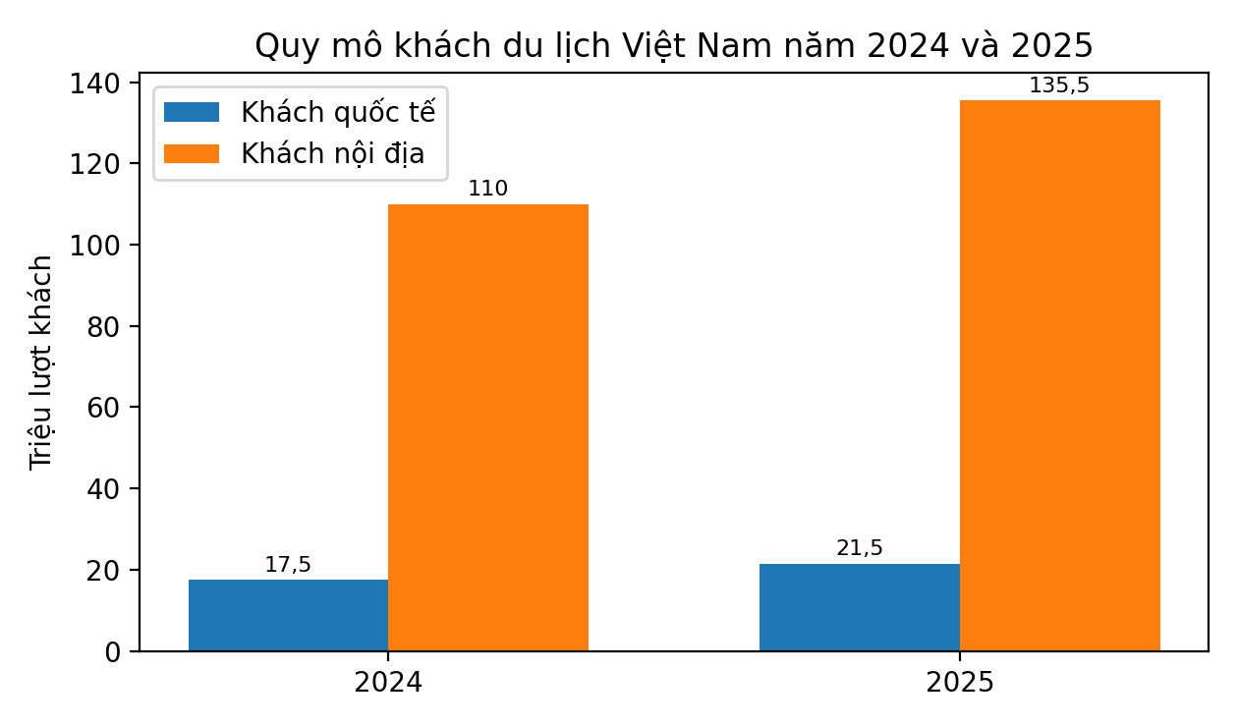
Nguồn: Tổng hợp từ Cục Du lịch Quốc gia Việt Nam, 2025-2026.
3.2. Nền tảng chính sách: từ nông thôn mới đến chuỗi giá trị trải nghiệm
Nghị quyết số 20-NQ/TW về kinh tế tập thể tạo nền tảng tổ chức cho mô hình. Nghị quyết xác định hợp tác xã là nòng cốt của kinh tế tập thể; đặt mục tiêu đến năm 2030 cả nước có khoảng 45.000 hợp tác xã, trong đó ít nhất 50% tổ chức kinh tế tập thể tham gia liên kết theo chuỗi giá trị và có trên 5.000 hợp tác xã ứng dụng công nghệ cao vào sản xuất, tiêu thụ sản phẩm nông nghiệp.[3] Tinh thần này rất sát với yêu cầu của du lịch nông thôn: nếu từng hộ tự làm, mô hình dễ manh mún; nếu hợp tác xã điều phối, có thể chuẩn hóa vùng nguyên liệu, chất lượng sản phẩm, lịch đón khách, quy trình phục vụ, chia sẻ lợi ích và bảo vệ thương hiệu chung.
Nghị quyết số 68-NQ/TW và Nghị quyết số 198/2025/QH15 mở thêm không gian cho doanh nghiệp tư nhân. Trong mô hình tích hợp, doanh nghiệp không chỉ là người mua nông sản, mà còn là chủ thể thiết kế tour, đầu tư hạ tầng dịch vụ, truyền thông, thương mại điện tử, logistics, bao bì, chế biến sâu và phát triển thị trường. Tuy nhiên, doanh nghiệp cần được đặt trong quan hệ hợp tác công bằng với hợp tác xã và cộng đồng, tránh tình trạng biến nông thôn thành "phông nền" du lịch, trong khi giá trị gia tăng bị rút ra khỏi địa phương.[4]
Bảng 3. Trục chính sách liên quan đến tích hợp chuỗi giá trị điều
với du lịch nông thôn
Trục chính sách | Nội dung cốt lõi | Hàm ý đối với ngành điều
Quyết định 922/QĐ-TTg | Phát triển du lịch nông thôn trong xây dựng nông thôn mới giai đoạn 2021-2025 | Tổ chức sản phẩm du lịch dựa trên cảnh quan, văn hóa cộng đồng, nông sản, làng nghề và sinh kế địa phương
Nghị quyết 82/NQ-CP | Tăng trải nghiệm, phát triển sản phẩm du lịch gắn với vùng nông nghiệp, nông thôn, nông dân | Xây dựng tuyến trải nghiệm vườn điều, chế biến điều, ẩm thực và quà tặng từ điều
Nghị quyết 20-NQ/TW | Phát triển kinh tế tập thể, hợp tác xã, liên kết chuỗi giá trị, chuyển đổi số | Hợp tác xã điều làm đầu mối tổ chức vùng nguyên liệu, dịch vụ, tiêu chuẩn và lợi ích cộng đồng
Nghị quyết 68-NQ/TW và Nghị quyết 198/2025/QH15 | Khơi thông động lực kinh tế tư nhân, hỗ trợ đổi mới sáng tạo, tín dụng, đất đai, chuyển đổi số | Doanh nghiệp tham gia thiết kế tour, chế biến sâu, truyền thông, thương mại điện tử và logistics
Nghị quyết 79-NQ/TW | Phát huy vai trò kinh tế nhà nước trong hạ tầng, tài nguyên, dữ liệu và dịch vụ công | Nhà nước kiến tạo hạ tầng điểm đến, dữ liệu, tiêu chuẩn chất lượng và bảo vệ tài nguyên
3.3. OCOP và nông sản đặc trưng: nền vật chất của du lịch nông thôn
Chương trình OCOP là nền tảng quan trọng để du lịch nông thôn có sản phẩm cụ thể. Nếu du lịch nông thôn chỉ dựa vào cảnh quan, mô hình dễ rơi vào tính mùa vụ và nhanh cũ. Nếu gắn với sản phẩm OCOP, mỗi điểm đến có thể có hàng hóa nhận diện, câu chuyện thương hiệu, tiêu chuẩn chất lượng, bao bì, truy xuất nguồn gốc và kênh tiêu thụ sau chuyến đi. Theo báo cáo đánh giá năm 2026 của hệ thống điều phối nông thôn mới, tính đến tháng 12/2025, cả nước có 18.234 sản phẩm OCOP đạt 3 sao trở lên; trong đó 71,4% là sản phẩm 3 sao, 27,7% là sản phẩm 4 sao và 126 sản phẩm đạt 5 sao.[8] Dữ liệu này cho thấy nguồn sản phẩm đặc trưng vùng miền đã khá phong phú, có thể trở thành "hàng hóa du lịch" nếu được kết nối đúng cách.
Bảng 4. Dữ liệu OCOP và hàm ý đối với sản phẩm du lịch nông thôn
Chỉ tiêu | Giá trị đến tháng 12/2025 | Hàm ý phát triển
Tổng sản phẩm OCOP đạt 3 sao trở lên | 18.234 sản phẩm | Tạo nền hàng hóa đặc trưng để kết nối với điểm đến nông thôn
Tỷ trọng sản phẩm 3 sao | 71,4% | Cần nâng cấp bao bì, tiêu chuẩn, câu chuyện sản phẩm và kênh bán tại điểm đến
Tỷ trọng sản phẩm 4 sao | 27,7% | Có khả năng phát triển thành quà tặng, combo trải nghiệm, sản phẩm thương mại điện tử
Sản phẩm 5 sao | 126 sản phẩm | Có thể làm hạt nhân xây dựng thương hiệu điểm đến và liên kết thị trường cao cấp
Hình 2. Cơ cấu sản phẩm OCOP đạt 3 sao trở lên đến tháng 12/2025
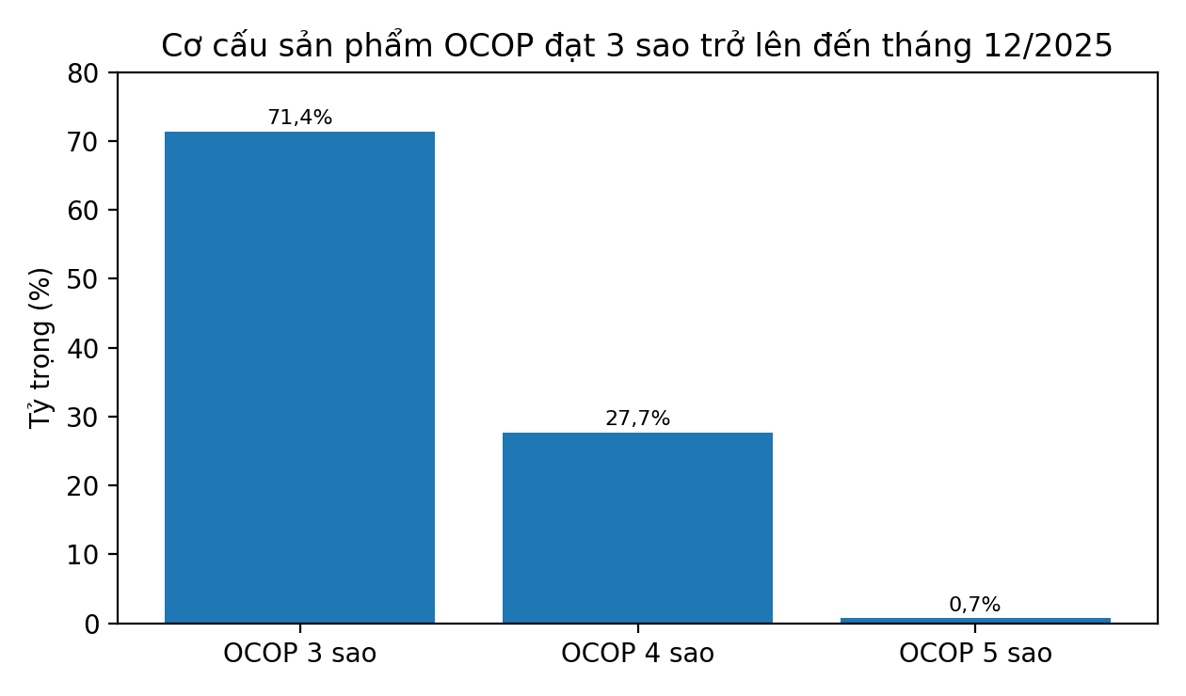
Nguồn: Tổng hợp từ Báo cáo đánh giá kết quả thực hiện OCOP giai đoạn 2021-2025.
3.4. Vị thế xuất khẩu của ngành điều Việt Nam và yêu cầu gia tăng giá trị tại vùng nguyên liệu
Ngành điều Việt Nam có vị thế lớn trên thị trường quốc tế. Theo thông tin từ Hiệp hội Điều Việt Nam dẫn nguồn Hải quan Việt Nam và báo chí ngành nông nghiệp, xuất khẩu hạt điều năm 2025 lần đầu tiên vượt mốc 5 tỷ USD, đạt khoảng 5,229 tỷ USD; trước đó năm 2024 xuất khẩu điều vượt mốc 4 tỷ USD, đạt hơn 4,3 tỷ USD. Năm 2025, lượng xuất khẩu đạt 766.585 tấn, tăng 5,7% so với năm 2024.[9] Những con số này cho thấy ngành điều là ngành nông sản xuất khẩu có năng lực cạnh tranh cao, có thị trường quốc tế rộng và có khả năng tạo nguồn thu ngoại tệ lớn.
Do đó, tích hợp ngành điều với du lịch nông thôn không phải là giải pháp thay thế chiến lược xuất khẩu, mà là giải pháp cân bằng chuỗi. Nó giúp kéo một phần giá trị về vùng trồng, tạo thu nhập bổ sung cho hộ nông dân, tăng vai trò của hợp tác xã, phát triển thị trường nội địa và tạo năng lực chống chịu trước biến động xuất khẩu. Khi thị trường quốc tế chịu áp lực tiêu chuẩn truy xuất, môi trường và trách nhiệm xã hội, mô hình du lịch nông thôn gắn với vùng nguyên liệu an toàn còn có tác dụng củng cố hình ảnh ngành điều có trách nhiệm.[10]
Hình 3. Kim ngạch xuất khẩu hạt điều Việt Nam năm 2024 và 2025
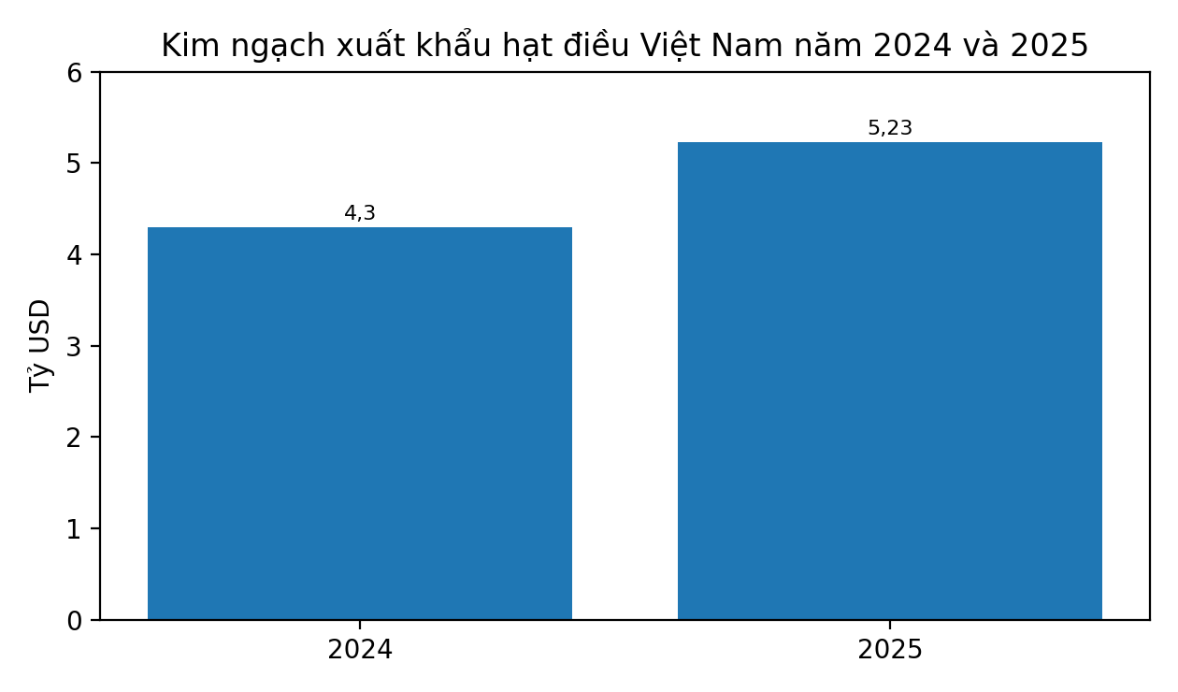
Nguồn: Tổng hợp từ Hiệp hội Điều Việt Nam/VINACAS và nguồn báo chí ngành nông nghiệp, 2026.
3.5. Mô hình tích hợp chuỗi giá trị điều với du lịch nông thôn
Mô hình tích hợp chuỗi giá trị điều với du lịch nông thôn cần được nhìn nhận như một hệ sinh thái giá trị, trong đó mỗi mắt xích của chuỗi nông nghiệp đều có khả năng chuyển hóa thành sản phẩm trải nghiệm, dịch vụ và thương mại. Trọng tâm của mô hình không phải là đưa du khách đến vườn điều một cách đơn lẻ, mà là tổ chức lại toàn bộ quá trình từ vùng nguyên liệu đến tiêu dùng sau chuyến đi, qua đó kéo dài chuỗi giá trị và tạo thêm sinh kế cho cộng đồng địa phương.
Mắt xích thứ nhất là vùng nguyên liệu điều. Đây là nền tảng vật chất và không gian gốc của mô hình. Vùng nguyên liệu không chỉ cung cấp hạt điều cho chế biến, mà còn tạo cảnh quan, mùa vụ, câu chuyện vùng đất và tính xác thực của trải nghiệm. Vì vậy, cần quy hoạch vườn điều theo hướng vừa bảo đảm sản xuất, vừa có khả năng tiếp nhận khách: tuyến tham quan, điểm dừng chân, bảng thông tin mùa vụ, khu vực chụp ảnh, khu giới thiệu lịch sử cây điều và câu chuyện sinh kế của người trồng điều. Khi được tổ chức bài bản, vùng nguyên liệu trở thành không gian giáo dục nông nghiệp và điểm đến sinh thái, thay vì chỉ là nơi sản xuất nguyên liệu thô.
Mắt xích thứ hai là sản xuất và thu hoạch. Đây là khâu có khả năng tạo trải nghiệm trực tiếp cho du khách. Các hoạt động như tìm hiểu kỹ thuật chăm sóc cây điều, quan sát mùa ra hoa, thu hái, phân loại, phơi, bảo quản hạt điều có thể được thiết kế thành chương trình trải nghiệm ngắn, phù hợp với học sinh, gia đình, khách nội địa và khách quốc tế quan tâm đến nông nghiệp bền vững. Giá trị của mắt xích này nằm ở chỗ biến tri thức canh tác và lao động nông nghiệp thành sản phẩm dịch vụ, giúp du khách hiểu rõ hơn công sức của người trồng điều, đồng thời nâng cao nhận thức về sản xuất an toàn, truy xuất nguồn gốc và trách nhiệm xã hội trong chuỗi nông sản.
Mắt xích thứ ba là sơ chế và chế biến. Du lịch nông thôn không thể chỉ dừng ở vườn cây; du khách cần được nhìn thấy quá trình một sản phẩm nông nghiệp thô trở thành sản phẩm tiêu dùng. Các cơ sở sơ chế, chế biến điều có thể tổ chức tuyến tham quan an toàn, giới thiệu quy trình tách vỏ, rang sấy, phân loại, đóng gói, kiểm soát chất lượng và thử sản phẩm. Đây là mắt xích quan trọng để tạo niềm tin thị trường, bởi du khách không chỉ mua sản phẩm, mà còn mua sự minh bạch của quy trình. Tuy nhiên, cần tách rõ khu vực sản xuất thật với khu vực trải nghiệm, bảo đảm tiêu chuẩn an toàn thực phẩm, an toàn lao động và vệ sinh môi trường.
Mắt xích thứ tư là ẩm thực và văn hóa cộng đồng. Điều có thể được phát triển thành nhiều sản phẩm gắn với ẩm thực, quà tặng và câu chuyện bản địa như hạt điều rang muối, điều mật ong, bơ điều, sữa điều, bánh kẹo từ điều hoặc các món ăn sáng tạo sử dụng điều. Không gian cộng đồng, nhà vườn, điểm lưu trú nông thôn, hoạt động kể chuyện nghề, giao lưu văn hóa địa phương và trải nghiệm đời sống nông dân có thể làm sâu sắc thêm hành trình của du khách. Đây là mắt xích giúp kéo dài thời gian lưu trú, tăng chi tiêu tại chỗ và chuyển sản phẩm điều từ hàng hóa đơn thuần thành một phần của bản sắc địa phương.
Mắt xích thứ năm là thương mại và OCOP. Mọi trải nghiệm cần có điểm kết nối tiêu dùng. Tại điểm đến cần bố trí khu trưng bày, thử sản phẩm, bán sản phẩm OCOP, gói quà, thanh toán không tiền mặt, mã QR truy xuất nguồn gốc, thông tin hợp tác xã và kênh đặt hàng sau chuyến đi. Sản phẩm điều nên được thiết kế theo nhiều phân khúc: sản phẩm phổ thông cho khách đoàn, sản phẩm quà tặng cao cấp, sản phẩm dinh dưỡng, sản phẩm học đường, sản phẩm lễ tết và sản phẩm đặt riêng cho doanh nghiệp. Khi đó, doanh thu không chỉ đến từ vé tham quan, mà còn từ bán hàng tại điểm đến và tiêu dùng tiếp nối sau chuyến đi.
Mắt xích thứ sáu là truyền thông số và dữ liệu khách hàng. Đây là điều kiện để mô hình vượt khỏi phạm vi tự phát, địa phương và mùa vụ. Mỗi điểm đến gắn với cây điều cần có bản đồ số, hồ sơ số, hình ảnh chuẩn hóa, kênh đặt dịch vụ, mã QR truy xuất nguồn gốc, dữ liệu phản hồi của khách, thống kê doanh thu và kênh chăm sóc khách sau trải nghiệm. Truyền thông số không chỉ phục vụ quảng bá, mà còn giúp quản trị chất lượng, đo lường hiệu quả, duy trì quan hệ với khách hàng và mở rộng thị trường tiêu thụ sản phẩm điều.
Như vậy, mô hình tích hợp chuỗi giá trị điều với du lịch nông thôn vận hành theo logic: vùng nguyên liệu tạo cảnh quan và tính xác thực; sản xuất - thu hoạch tạo trải nghiệm; sơ chế - chế biến tạo niềm tin chất lượng; ẩm thực - văn hóa cộng đồng tạo bản sắc; thương mại - OCOP tạo doanh thu; truyền thông số kéo dài thị trường sau chuyến đi. Hợp tác xã giữ vai trò điều phối cộng đồng, doanh nghiệp dẫn dắt thị trường, Nhà nước kiến tạo hạ tầng và tiêu chuẩn, còn nông dân là chủ thể giữ gìn tri thức sản xuất, cảnh quan và tính chân thực của điểm đến. Đây là cơ sở để ngành điều không chỉ duy trì lợi thế xuất khẩu, mà còn bổ sung giá trị tại vùng nguyên liệu, mở rộng sinh kế nông thôn và thúc đẩy phát triển địa phương bền vững.
Bảng 6. Mô hình tích hợp chuỗi giá trị điều với du lịch nông thôn
Mắt xích chuỗi  giá trị | Nội dung tích hợp du lịch | Dòng giá trị tạo thêm
Vùng nguyên liệu điều | Quy hoạch vườn điều, tuyến tham quan, điểm ngắm cảnh, bảng thông tin mùa vụ và câu chuyện vùng đất | Tăng giá trị cảnh quan, tạo điểm đến sinh thái và giáo dục nông nghiệp
Sản xuất và thu hoạch | Trải nghiệm chăm sóc, thu hái, phân loại điều, tìm hiểu kỹ thuật canh tác an toàn | Biến lao động nông nghiệp thành sản phẩm trải nghiệm, tăng nhận thức về nông nghiệp bền vững
Sơ chế và chế biến | Tham quan xưởng chế biến, trình diễn rang sấy, thử sản phẩm, giới thiệu tiêu chuẩn an toàn | Tăng niềm tin, nâng giá trị thương hiệu, thúc đẩy mua hàng tại chỗ
Ẩm thực và văn hóa cộng đồng | Món ăn từ điều, kể chuyện nghề, giao lưu cộng đồng, không gian văn hóa địa phương | Kéo dài thời gian lưu trú, tăng chi tiêu, bảo tồn bản sắc
Thương mại và OCOP | Bán sản phẩm OCOP, combo quà tặng, đặt hàng sau chuyến đi, liên kết sàn thương mại điện tử | Tạo doanh thu ngoài vé tham quan, mở rộng thị trường nông sản
Truyền thông số | Bản đồ số, mã QR truy xuất nguồn gốc, đặt tour trực tuyến, dữ liệu phản hồi khách hàng | Giảm phụ thuộc trung gian, nâng năng lực quản trị chất lượng và tiếp thị
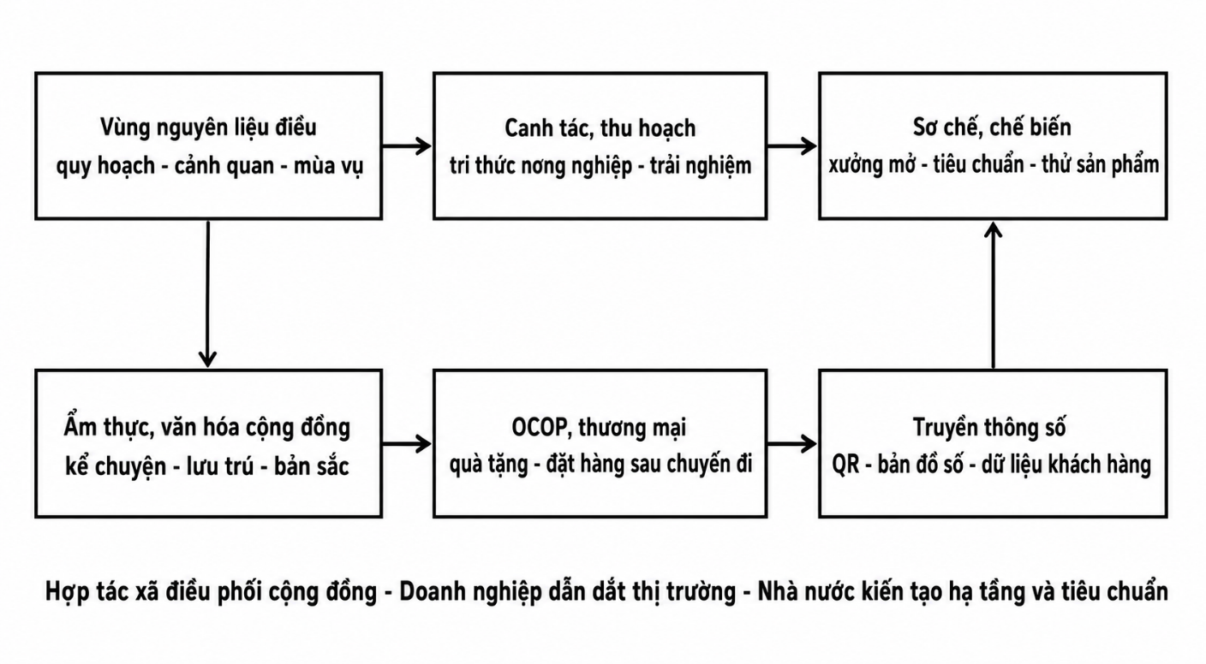
Hình 4. Sơ đồ mô hình tích hợp chuỗi giá trị điều với du lịch nông thôn
3.6. Cơ chế liên kết chủ thể và phân phối lợi ích
Hợp tác xã giữ vai trò hạt nhân tổ chức cộng đồng. Vai trò này đặc biệt quan trọng vì nông dân cá thể khó tự thương lượng với doanh nghiệp lữ hành và khó chuẩn hóa dịch vụ. Hợp tác xã có thể điều phối hộ tham gia, phân công lịch đón khách, quản lý vùng nguyên liệu, kiểm soát chất lượng sản phẩm, thống nhất giá dịch vụ, đào tạo thành viên, tiếp nhận phản hồi và quản lý quỹ cộng đồng. Hợp tác xã cũng là nơi bảo đảm lợi ích của người dân không bị phân tán hoặc bị lấn át bởi các chủ thể có năng lực thị trường mạnh hơn.
Bảng 7. Phân vai chủ thể trong mô hình tích hợp chuỗi giá trị điều
Chủ thể | Vai trò chính | Công cụ thực hiện
Nhà nước/chính quyền địa phương | Kiến tạo hạ tầng, tiêu chuẩn, quy hoạch, dữ liệu, an ninh và môi trường | Quy hoạch điểm đến, đầu tư hạ tầng, bộ tiêu chí, xúc tiến, đào tạo, giám sát tác động
Hợp tác xã | Tổ chức nông dân, vùng nguyên liệu, lịch đón khách, sản phẩm chung và phân phối lợi ích | Quy chế nội bộ, hợp đồng dịch vụ, quản lý thương hiệu, quỹ cộng đồng, đào tạo thành viên
Doanh nghiệp lữ hành/chế biến/công nghệ | Thiết kế thị trường, tour, truyền thông, thương mại, chế biến sâu và dữ liệu | Hợp đồng liên kết, sàn thương mại điện tử, mã QR, bao bì, logistics, truyền thông số
Nông dân và cộng đồng | Giữ cảnh quan, tri thức canh tác, bản sắc, trải nghiệm và tính xác thực | Tham gia đồng thiết kế sản phẩm, cung cấp dịch vụ, kể chuyện, bảo vệ môi trường
Du khách | Đồng sáng tạo giá trị thông qua trải nghiệm, phản hồi, mua hàng và lan tỏa | Đánh giá dịch vụ, mua sản phẩm, chia sẻ nội dung, đặt hàng sau chuyến đi
3.7. Điểm nghẽn và rủi ro cần kiểm soát
Phát triển du lịch nông thôn gắn với chuỗi giá trị điều có nhiều dư địa, song trong thực tiễn triển khai ở Việt Nam hiện nay vẫn tồn tại một số điểm nghẽn cơ bản.
Thứ nhất, điểm nghẽn về tư duy phát triển sản phẩm. Nhiều mô hình du lịch nông nghiệp vẫn dừng ở tham quan vườn cây, chụp ảnh, mua đặc sản hoặc trải nghiệm ngắn hạn. Cách tiếp cận này chủ yếu khai thác cảnh quan bề mặt, chưa chuyển hóa được cây điều, hạt điều, mùa vụ, tri thức canh tác, quy trình chế biến và câu chuyện sinh kế của người trồng điều thành sản phẩm du lịch có giá trị gia tăng cao. Do đó, tài nguyên nông nghiệp có nhưng chưa được thiết kế thành chuỗi trải nghiệm hoàn chỉnh.
Thứ hai, điểm nghẽn về năng lực tổ chức và liên kết chủ thể. Du lịch nông thôn liên quan đến nhiều chủ thể như nông dân, hợp tác xã, doanh nghiệp, chính quyền, đơn vị lữ hành và cộng đồng địa phương. Tuy nhiên, hộ nông dân thường thiếu kỹ năng dịch vụ; hợp tác xã còn hạn chế về quản trị; doanh nghiệp có năng lực thị trường nhưng chưa chắc gắn bó với cộng đồng; chính quyền cơ sở còn thiếu công cụ điều phối liên ngành. Vì vậy, mô hình dễ manh mún, phụ thuộc vào một vài hộ hoặc một vài doanh nghiệp, khó nhân rộng bền vững.
Thứ ba, điểm nghẽn về tiêu chuẩn chất lượng và an toàn dịch vụ. Không phải vườn điều, cơ sở chế biến hay điểm bán sản phẩm nào cũng đủ điều kiện trở thành điểm du lịch. Nhiều nơi còn thiếu hạ tầng tối thiểu, quy trình đón khách, biển chỉ dẫn, khu vệ sinh, an toàn thực phẩm, vệ sinh môi trường, truy xuất nguồn gốc và kỹ năng thuyết minh. Nếu thiếu tiêu chuẩn, chất lượng trải nghiệm không ổn định, ảnh hưởng trực tiếp đến hình ảnh sản phẩm điều và uy tín điểm đến nông thôn.
Thứ tư, điểm nghẽn về thị trường, thương hiệu và chuyển đổi số. Nhiều sản phẩm nông nghiệp có chất lượng nhưng chưa có câu chuyện thương hiệu, bao bì phù hợp với thị trường du lịch, kênh bán trực tuyến, liên kết với lữ hành và dữ liệu khách hàng. Với ngành điều, nếu chỉ bán hạt điều như một sản phẩm thông thường thì giá trị gia tăng còn thấp. Điểm đến nông thôn cũng khó mở rộng thị trường nếu thiếu bản đồ số, mã QR, nền tảng đặt dịch vụ, truyền thông số và thương mại sau chuyến đi.
Thứ năm, điểm nghẽn về chia sẻ lợi ích và bảo vệ tài nguyên cộng đồng. Một rủi ro lớn của du lịch nông thôn là lợi ích có thể tập trung vào một số hộ có vị trí thuận lợi hoặc doanh nghiệp nắm kênh thị trường, trong khi đa số nông dân chỉ tham gia gián tiếp. Bên cạnh đó, nếu phát triển thiếu kiểm soát, du lịch có thể gây áp lực lên cảnh quan, môi trường, văn hóa và nhịp sống cộng đồng. Khi cơ chế chia sẻ lợi ích không rõ, quỹ cộng đồng không có, trách nhiệm bảo vệ tài nguyên chưa được xác lập, mô hình khó duy trì sự đồng thuận xã hội.
3.8. Bộ chỉ số đánh giá hiệu quả mô hình
Để tránh đánh giá du lịch nông thôn bằng số lượt khách đơn thuần, cần xây dựng bộ chỉ số đa chiều. Nhóm chỉ số kinh tế đo doanh thu từ vé trải nghiệm, bán sản phẩm, dịch vụ ăn uống, lưu trú, đơn hàng sau chuyến đi, số việc làm tạo thêm và thu nhập tăng thêm của hộ. Nhóm chỉ số xã hội đo tỷ lệ hộ tham gia, mức độ hài lòng của cộng đồng, sự tham gia của phụ nữ, thanh niên, người cao tuổi và mức độ công bằng trong phân phối lợi ích. Nhóm chỉ số môi trường đo lượng rác thải, nước thải, bảo tồn cảnh quan, tỷ lệ sản xuất an toàn, mức độ sử dụng vật liệu thân thiện và năng lực kiểm soát sức chứa. Nhóm chỉ số văn hóa đo số câu chuyện bản địa được tư liệu hóa, số hoạt động văn hóa được bảo tồn, chất lượng thuyết minh và chuẩn mực ứng xử. Nhóm chỉ số quản trị đo năng lực hợp tác xã, minh bạch tài chính, hợp đồng liên kết, dữ liệu khách hàng và hiệu quả truyền thông số.
Bảng 8. Bộ chỉ số gợi ý đánh giá mô hình du lịch nông thôn gắn với chuỗi điều
Nhóm chỉ số | Chỉ số gợi ý | Ý nghĩa quản trị
Kinh tế | Doanh thu vé trải nghiệm, bán sản phẩm, đơn hàng sau chuyến đi, thu nhập tăng thêm của hộ | Đo khả năng chuyển hóa trải nghiệm thành giá trị kinh tế thực
Xã hội | Tỷ lệ hộ tham gia, mức hài lòng cộng đồng, vai trò phụ nữ và thanh niên, quỹ cộng đồng | Đo tính bao trùm và công bằng lợi ích
Môi trường | Lượng rác thải, sức chứa, bảo tồn cảnh quan, tỷ lệ sản xuất an toàn | Đo mức độ bền vững sinh thái và kiểm soát tác động
Văn hóa | Số câu chuyện bản địa được tư liệu hóa, hoạt động văn hóa, chất lượng thuyết minh | Đo khả năng bảo tồn và làm giàu bản sắc
Quản trị và số hóa | Hợp đồng liên kết, dữ liệu khách hàng, mã QR, phản hồi khách, minh bạch tài chính | Đo năng lực vận hành chuyên nghiệp và khả năng nhân rộng
4. Kết luận và hàm ý chính sách
4.1. Kết luận nghiên cứu
Tích hợp chuỗi giá trị điều với du lịch nông thôn là hướng tiếp cận có cơ sở lý luận, chính sách và thực tiễn rõ ràng. Về lý luận, mô hình này mở rộng chuỗi giá trị nông nghiệp từ chuỗi hàng hóa sang chuỗi trải nghiệm. Về chính sách, nó phù hợp với định hướng phát triển du lịch nông thôn trong xây dựng nông thôn mới, phát triển kinh tế tập thể, phát huy kinh tế tư nhân, vai trò kiến tạo của Nhà nước, chuyển đổi số, OCOP, kinh tế xanh và kinh tế tuần hoàn. Về thực tiễn, nền cầu du lịch đang mở rộng, hệ thống sản phẩm OCOP ngày càng phong phú, ngành điều có vị thế xuất khẩu lớn nhưng cũng cần bổ sung giá trị tại vùng trồng và nâng cao khả năng chống chịu trước biến động thị trường.
Tuy nhiên, mô hình chỉ bền vững khi được quản trị đúng. Phát triển du lịch nông thôn không thể làm theo phong trào, không thể chỉ dựa vào cảnh quan và càng không thể để cộng đồng đứng ngoài lợi ích. Cần hợp tác xã mạnh để tổ chức nông dân; doanh nghiệp có năng lực để thiết kế thị trường; Nhà nước kiến tạo hạ tầng, tiêu chuẩn và dữ liệu; cộng đồng giữ bản sắc và tính xác thực; công nghệ số hỗ trợ quản trị chất lượng và thị trường sau chuyến đi.
4.2. Hàm ý chính sách
Từ các điểm nghẽn trên, phát triển du lịch nông thôn gắn với chuỗi giá trị điều ở Việt Nam cần được định hướng bằng các hàm ý chính sách sau:
Thứ nhất, chuyển từ tư duy khai thác cảnh quan sang tư duy kiến tạo chuỗi trải nghiệm nông nghiệp. Chính sách không nên chỉ hỗ trợ sản xuất, chế biến và tiêu thụ hạt điều, mà cần hỗ trợ thiết kế sản phẩm du lịch từ toàn bộ chuỗi giá trị: vùng nguyên liệu, mùa vụ, canh tác, thu hoạch, sơ chế, chế biến, ẩm thực, quà tặng, OCOP, truyền thông số và tiêu dùng sau chuyến đi. Cây điều cần được nhìn nhận không chỉ là cây nông nghiệp, mà còn là tài nguyên kinh tế, văn hóa, sinh thái và du lịch của địa phương.
Thứ hai, đặt hợp tác xã ở vị trí hạt nhân tổ chức cộng đồng. Hợp tác xã cần được hỗ trợ để trở thành đầu mối liên kết hộ trồng điều, chuẩn hóa sản phẩm, điều phối lịch đón khách, kết nối doanh nghiệp và phân phối lợi ích. Nội dung hỗ trợ cần tập trung vào quản trị dịch vụ, kỹ năng thuyết minh, vệ sinh an toàn thực phẩm, quản lý khách, thanh toán số, thương mại điện tử, xây dựng thương hiệu, ký kết hợp đồng và minh bạch tài chính. Khi hợp tác xã đủ năng lực, nông dân mới có vị thế thực chất trong chuỗi giá trị du lịch.
Thứ ba, xây dựng bộ tiêu chí điểm du lịch nông nghiệp gắn với chuỗi giá trị nông sản. Bộ tiêu chí cần bao gồm các yêu cầu về cảnh quan, hạ tầng đón khách, vệ sinh môi trường, an toàn thực phẩm, truy xuất nguồn gốc, chất lượng thuyết minh, sản phẩm trải nghiệm, ứng xử cộng đồng và bảo vệ tài nguyên. Đây là căn cứ để địa phương lựa chọn, hỗ trợ, kiểm tra và nhân rộng mô hình, tránh tình trạng phát triển tự phát, thiếu chuẩn hóa.
Thứ tư, tích hợp OCOP với chuyển đổi số và phát triển thị trường. Mỗi sản phẩm điều cần có câu chuyện thương hiệu, mã QR truy xuất nguồn gốc, hồ sơ số, bao bì phù hợp với khách du lịch, kênh bán sau chuyến đi và liên kết với điểm đến. Mỗi điểm du lịch nông nghiệp cần có bản đồ số, kênh đặt dịch vụ, dữ liệu phản hồi khách hàng, công cụ thống kê doanh thu và cơ chế chăm sóc khách sau trải nghiệm. Chuyển đổi số phải được xem là công cụ quản trị chất lượng và mở rộng thị trường, không chỉ là phương tiện quảng bá.
Thứ năm, thể chế hóa cơ chế chia sẻ lợi ích và bảo vệ tài nguyên cộng đồng. Mỗi mô hình du lịch nông thôn cần có quy chế phân phối doanh thu, quỹ cộng đồng, quỹ bảo trì cảnh quan, cơ chế tái đầu tư, giới hạn sức chứa điểm đến, tiêu chuẩn quản lý rác thải và đánh giá tác động xã hội - môi trường. Chính sách cần bảo đảm người dân không chỉ tham gia như lao động phụ trợ, mà là chủ thể đồng sáng tạo và hưởng lợi từ chuỗi giá trị. Đây là điều kiện để du lịch nông nghiệp phát triển bền vững, bao trùm và phù hợp với thực tiễn nông thôn Việt Nam hiện nay.
Chú thích
[1] Thủ tướng Chính phủ, Quyết định số 922/QĐ-TTg ngày 02 tháng 8 năm 2022 phê duyệt Chương trình phát triển du lịch nông thôn trong xây dựng nông thôn mới giai đoạn 2021-2025.
[2] Chính phủ, Nghị quyết số 82/NQ-CP ngày 18 tháng 5 năm 2023 về nhiệm vụ, giải pháp chủ yếu đẩy nhanh phục hồi, tăng tốc phát triển du lịch hiệu quả, bền vững.
[3] Ban Chấp hành Trung ương, Nghị quyết số 20-NQ/TW ngày 16 tháng 6 năm 2022 về tiếp tục đổi mới, phát triển và nâng cao hiệu quả kinh tế tập thể trong giai đoạn mới.
[4] Bộ Chính trị, Nghị quyết số 68-NQ/TW ngày 04 tháng 5 năm 2025 về phát triển kinh tế tư nhân; Quốc hội, Nghị quyết số 198/2025/QH15 ngày 17 tháng 5 năm 2025 về một số cơ chế, chính sách đặc biệt phát triển kinh tế tư nhân.
[5] Ban Chấp hành Trung ương, Nghị quyết số 79-NQ/TW ngày 06 tháng 01 năm 2026 về phát triển kinh tế nhà nước.
[6] Cục Du lịch Quốc gia Việt Nam, “Du lịch tác động lan tỏa tích cực đến nhiều ngành, lĩnh vực trong nền kinh tế”, ngày 08 tháng 01 năm 2025; trong đó nêu năm 2024 Việt Nam đón trên 17,5 triệu lượt khách quốc tế, tăng 39,5% so với năm trước; khách du lịch nội địa đạt 110 triệu lượt.
[7] Cục Du lịch Quốc gia Việt Nam, “Những dấu ấn nổi bật của Du lịch Việt Nam năm 2025”, đăng năm 2026; “Du lịch Việt Nam tăng tốc, khẳng định vị thế ngành kinh tế mũi nhọn”, ngày 28 tháng 12 năm 2025; trong đó nêu năm 2025 khách quốc tế đạt khoảng 21,5 triệu lượt, tăng 22% so với năm 2024; tổng thu từ khách du lịch vượt mốc 1 triệu tỷ đồng.
[8] Văn phòng Điều phối nông thôn mới Trung ương, Báo cáo đánh giá kết quả thực hiện Bộ tiêu chí và quy trình đánh giá, phân hạng sản phẩm OCOP giai đoạn 2021-2025, tháng 02 năm 2026.
[9] Hiệp hội Điều Việt Nam, “Xuất khẩu hạt điều lần đầu tiên vượt 5 tỷ USD”, ngày 13 tháng 01 năm 2026, dẫn nguồn Hải quan Việt Nam và Báo Nông nghiệp và Môi trường; trong đó nêu xuất khẩu hạt điều năm 2025 đạt 5,229 tỷ USD và 766.585 tấn.
[10] Hiệp hội Điều Việt Nam, “Ngành hạt điều Việt Nam trước làn sóng tái cấu trúc toàn cầu”, ngày 25 tháng 02 năm 2026; trong đó phân tích áp lực nguồn nguyên liệu, vị thế chế biến và yêu cầu truy xuất nguồn gốc của ngành điều.
Tài liệu tham khảo
- Ban Chấp hành Trung ương. (2022). Nghị quyết số 20-NQ/TW ngày 16/6/2022 về tiếp tục đổi mới, phát triển và nâng cao hiệu quả kinh tế tập thể trong giai đoạn mới.
- Ban Chấp hành Trung ương. (2026). Nghị quyết số 79-NQ/TW ngày 06/01/2026 về phát triển kinh tế nhà nước.
- Bộ Chính trị. (2025). Nghị quyết số 68-NQ/TW ngày 04/5/2025 về phát triển kinh tế tư nhân.
- Chính phủ. (2023). Nghị quyết số 82/NQ-CP ngày 18/5/2023 về nhiệm vụ, giải pháp chủ yếu đẩy nhanh phục hồi, tăng tốc phát triển du lịch hiệu quả, bền vững.
- Cục Du lịch Quốc gia Việt Nam. (2025). Du lịch tác động lan tỏa tích cực đến nhiều ngành, lĩnh vực trong nền kinh tế. https://vietnamtourism.gov.vn/post/60754.
- Cục Du lịch Quốc gia Việt Nam. (2025). Du lịch Việt Nam tăng tốc, khẳng định vị thế ngành kinh tế mũi nhọn. https://vietnamtourism.gov.vn/post/66189.
- Cục Du lịch Quốc gia Việt Nam. (2025). Phát huy đà tăng trưởng đột phá, ngành Du lịch đặt mục tiêu mới. https://vietnamtourism.gov.vn/post/66117.
- Cục Du lịch Quốc gia Việt Nam. (2026). Những dấu ấn nổi bật của Du lịch Việt Nam năm 2025. https://vietnamtourism.gov.vn/post/66234.
- Hiệp hội Điều Việt Nam. (2026). Ngành hạt điều Việt Nam trước làn sóng tái cấu trúc toàn cầu. https://www.vinacas.com.vn/nganh-hat-dieu-viet-nam-truoc-lan-song-tai-cau-truc-toan-cau-bv4097.htm.
- Hiệp hội Điều Việt Nam. (2026). Xuất khẩu hạt điều lần đầu tiên vượt 5 tỷ USD. https://www.vinacas.com.vn/xuat-khau-hat-dieu-lan-dau-tien-vuot-5-ty-usd-bv4086.htm.
- Quốc hội. (2025). Nghị quyết số 198/2025/QH15 ngày 17/5/2025 về một số cơ chế, chính sách đặc biệt phát triển kinh tế tư nhân.
- Thủ tướng Chính phủ. (2022). Quyết định số 922/QĐ-TTg ngày 02/8/2022 phê duyệt Chương trình phát triển du lịch nông thôn trong xây dựng nông thôn mới giai đoạn 2021-2025.
- Văn phòng Điều phối nông thôn mới Trung ương. (2026). Báo cáo đánh giá kết quả thực hiện Bộ tiêu chí và quy trình đánh giá, phân hạng sản phẩm OCOP giai đoạn 2021-2025.

